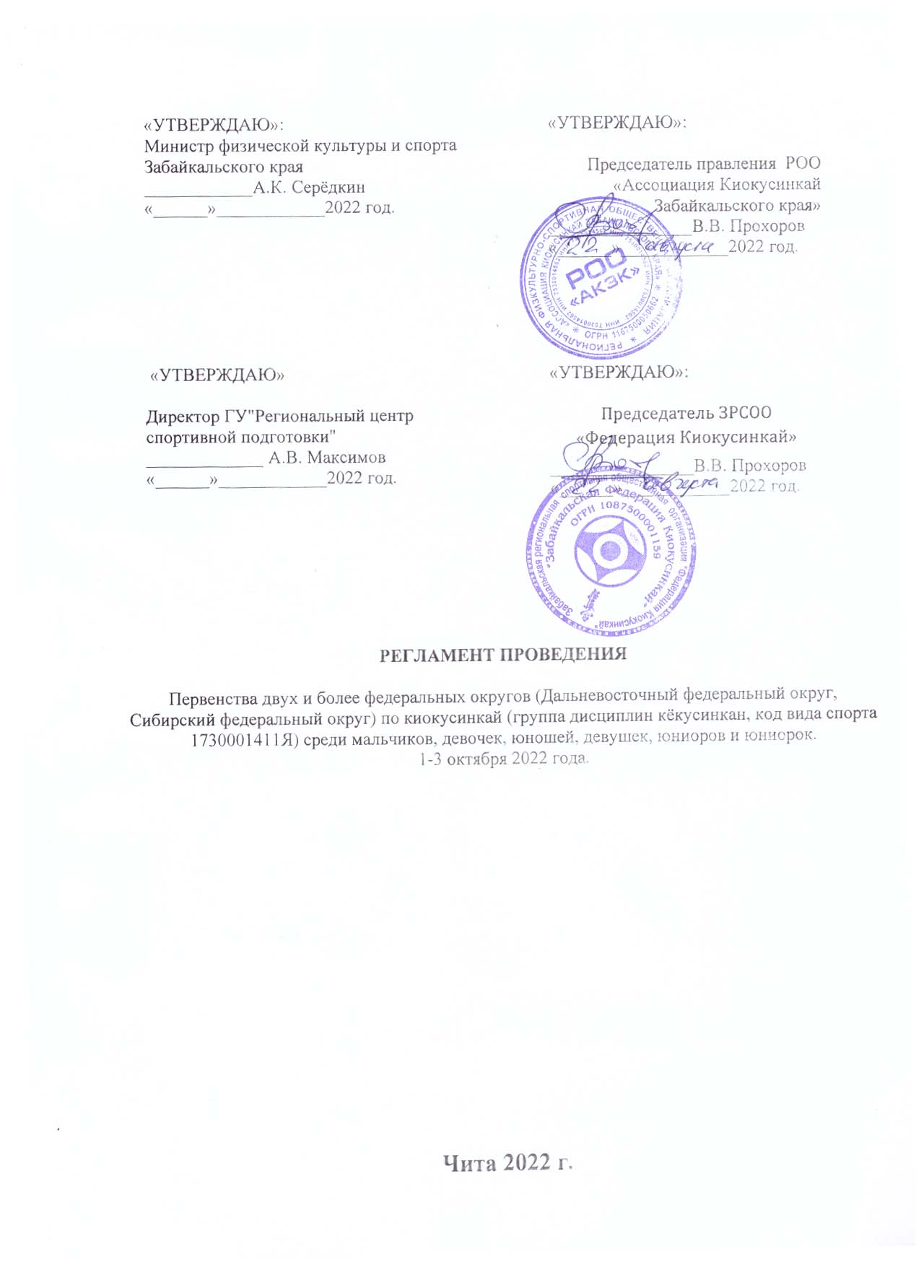
Первенство двух и более федеральных округов (Дальневосточный федеральный округ, Сибирский федеральный округ) по киокусинкай (группа дисциплин кёкусинкан, код вида спорта 1730001411Я) среди мальчиков, девочек, юношей, девушек, юниоров и юниорок, (далее – Соревнования) проводится по действующим правилам вида спорта «Киокусинкай», утвержденным приказом Министерством спорта Российской Федерации от 31.05.2019 № 433 (далее – Правила), в соответствии с Календарным планом физкультурно-массовых и спортивных мероприятий Забайкальского края на 2022 год и приказом Министерства физической культуры и спорта Забайкальского края о государственной аккредитации от 31.05.2021 г. № 60, Региональной физкультурно-спортивной общественной организации «Ассоциация Киокусинкай Забайкальского края» (далее – Федерация) и наделении ее статусом региональной спортивной федерации.

1. Цели и задачи.
1.1. Пропаганда, популяризация и развитие киокусинкай (дисциплины кёкусинкан) в Забайкальском крае.
1.2. Популяризация здорового образа жизни, вовлечение большего числа детей и юношей в занятия спортом.
1.3. Формирования высоких нравственных и физических качеств, всестороннего развития личности.
1.4. Укрепления дружбы между спортсменами, клубами и родителями.
1.5. Повышение спортивного уровня мастерства спортсменов.
1.6. Выполнение разрядных нормативов.

2. Сроки и место проведения.
2.1. Место проведения: г.Чита, Баргузинская, 43а, ФОК «ЗабГУ».
2.2. Мандатная комиссия и взвешивание спортсменов состоится с 14.00 до 18.00 1 октября 2022г. – по адресу: г. Чита, Мкрн.Северный 50а, 2-й этаж, (додзё «Забайкальской Федерации Киокусинкай»)
2.3. Начало соревнований 2 октября 2022 г. в 9.00.
2.4. Награждение победителей и призёров в 19:00.

3. Организация проведения соревнований.
3.1. Общее руководство подготовкой и проведением соревнований осуществляется ГУ «РЦСП» Забайкальского края, «Забайкальской Федерацией Киокусинкай».
3.2. Непосредственная организация и руководство проведением соревнований возлагается на Организационный комитет в состав которого вошли:
Председатель Оргкомитета: Прохоров В.В.;
Члены Оргкомитета:
Пухов В.В., Непомнящих А.А., Дорошенко Е.Г., Прохоров В.В., Ковалев С.В., Резанов Ф.В., Цырендоржиев Ч.Б., Сабиров С.У., Сердюк О.А., Клюева Д.С., Матафонова Ю.В.
Главный судья – Салманов Василий Евгеньевич, Ульяновская обл., СВК.
Главный секретарь – Фокина Юлия Борисовна, Свердловская обл., СВК.
4. Обеспечение безопасности участников и зрителей, медицинское сопровождение.
Соревнования проводятся в соответствии с правилами вида спорта «киокусинкай», утвержденными приказом Министерства спорта Российской Федерации от 31.05.2019 № 433.
Соревнования проводятся на спортивных сооружениях в ФОК «ЗабГУ» города Читы, которые отвечают требованиям нормативных правовых актов, действующим на территории Российской Федерации по вопросам обеспечения общественного порядка и безопасности участников и зрителей, и включён в реестр объектов спорта Министерства Российской Федерации, а также при наличии акта готовности спортивного сооружения к проведению соревнований, утвержденного в установленном порядке.
Соревнования проводятся при наличии медицинского персонала для оказания в случае необходимости первичной медико-санитарной помощи, проведения перед соревнованиями и во время соревнований медицинских осмотров.
Оказание скорой медицинской помощи осуществляется в соответствии с приказом Министерства здравоохранения Российской Федерации от 23 октября 2020 года № 1144н «О Порядке организации оказания медицинской помощи лицам, занимающимся физической культурой и спортом (в том числе при подготовке и проведении физкультурных мероприятий и спортивных мероприятий), включая порядок медицинского осмотра лиц, желающих пройти спортивную подготовку, заниматься физической культурой и спортом в организациях и (или) выполнить нормативы испытаний (тестов) Всероссийского физкультурно-спортивного комплекса «Готов к труду и обороне» (ГТО)"и форме медицинских заключений о допуске к участию физкультурных и спортивных мероприятиях.
Ответственность медицинское обеспечение соревнований несет ГУ «РЦСП» Забайкальского края. Ответственность за жизнь и безопасность участников в пути следования к месту проведения соревнований возлагается на тренеров и представителей команд.
Участие в соревнованиях осуществляется только при наличии договора (оригинала) о страховании жизни и здоровья от несчастных случаев, включая риски соревнований, который представляется в комиссию по допуску участников на каждого участника спортивных соревнований. Страхование участников может производиться как за счет средств командующих организаций, так и за счет средств самого участника.
Основанием для допуска спортсмена к спортивным соревнованиям по медицинским заключениям является заявка с отметкой «Допущен» напротив каждой фамилии спортсмена с подписью врача по лечебной физкультуре или врача по спортивной медицине и заверенной личной печатью, при наличии подписи с расшифровкой Ф.И.О. врача в конце заявки, заверенной печатью допустившей спортсмена медицинской организации, имеющей лицензию на осуществление медицинской деятельности, перечень работ и услуг, который включает лечебную физкультуру и спортивную медицину.
Запрещается оказывать противоправное влияние на результаты спортивных соревнований.
Запрещается участвовать в азартных играх в букмекерских конторах и тотализаторах путем заключения пари на официальные спортивные соревнования в соответствии с требованиями, установленными пунктом 3 части 4 статьи 26.2 Федерального закона от 4 декабря 2007 года № 329-ФЗ «О физической культуре и спорте в Российской Федерации».
Антидопинговое обеспечение спортивных соревнований в Российской Федерации осуществляется в соответствии с Общероссийскими антидопинговыми правилами, утвержденными Приказом Минспорта России от 24 июня 2021 г. № 464.

5. Программа соревнований.

5.1. Условия и система проведения соревнований
Соревнования проводятся по правилам вида спорта «Киокусинкай» (код вида спорта 1730001411Я, дисциплина Кёкусинкан), которые размещены на официальном сайте: www.kyokushinkan.ru

5.2. Соревнования проводятся в следующих возрастных и весовых категориях:

Мальчики  Девочки | 10-11 лет  10-11 лет | до 30 кг., до 35 кг., до 40 кг., до 45 кг., до 50 кг., до 55 кг., св. 55 кг.  до 30 кг., до 35 кг., до 40 кг., до 45 кг., до 50 кг., до 55 кг., св. 55 кг.
Юноши  Девушки | 12-13 лет  12-13 лет | до 30 кг., до 35 кг., до 40 кг., до 45 кг., до 50 кг., до 55 кг., св. 55 кг.  до 30 кг., до 35 кг., до 40 кг., до 45 кг., до 50 кг., до 55 кг., св. 55 кг.
Юноши | 14-15 лет | до 40 кг., до 45 кг., до 50 кг., до 55 кг., до 60 кг., до 65 кг., св. 65 кг.
Девушки | 14-15 лет | до 40 кг., до 45 кг., до 50 кг., до 55 кг., до 60 кг., до 65 кг., св. 65 кг.
Юниоры | 16-17 лет | до 50 кг., до 55 кг., до 60 кг., до 65 кг., до 70 кг., до 75 кг., св. 75 кг.
Юниорки | 16-17 лет | до 50 кг., до 55 кг., до 60 кг., до 65 кг., св. 65 кг.

В случае недостаточного количества участников в какой-либо категории, организаторы оставляют за собой право изменять категории.

6. Регламент поединков.

6.1. Предварительные бои- 2 мин.- обязательное решение судей.
Полуфинальные, финальные бои в категориях: мальчики, девочки, юноши, девушки - 2 мин.+1 мин.- взвешивание (разница в весе - 2,5 кг), если вес бойцов равный, дается дополнительно 1 минута поединка.
В категориях юниоры, юниорки - полуфинальные, финальные бои - 2 мин.+2 мин.- взвешивание, (разница в весе – 2,5 кг), если вес бойцов равный, дается дополнительно 2 минуты поединка.
Разница в весе в абсолютных весовых категориях - 5 кг.
Примечание:
Разрешается использовать протектор на грудь следующего образца: верхняя граница протектора – на уровне вторых ребер, нижняя граница протектора - не ниже края реберных дуг, боковые границы протектора – по передним подмышечным линиям: жесткий протектор должен защищать как минимум груди, протектор не должен иметь открытых пластиковых элементов.
Разрешается использовать протекторы на голень и подъем стоп в виде эластичного чулка белого цвета с использованием уплотнителя толщиной не более 1см. Использование пластиковых щитков, вставок запрещено.
Разрешается использовать наколенники и налокотники в виде эластичного чулка белого цвета с использованием уплотнителя толщиной не более 1 см. Использование пластиковых щитков, вставок запрещено.
Разрешается использовать накладки белого цвета в виде чулка с обрезанными пальцами с использованием уплотнителя толщиной не более 1см. Использование пластиковых щитков, вставок запрещено.
Шлем обязательно должен защищать подбородок, лобную, височные и затылочную части, соответствовать размеру головы и надежно фиксироваться на голове.
При нарушении любого из вышеперечисленных пунктов, спортсмен не будет допущен к соревнованиям. При неявке спортсмена на татами, после объявления его фамилии в течение 1 минуты, спортсмену засчитывается поражение.

7. Требования и условия допуска.
7.1. На мандатную комиссию и взвешивание, представителем команды должны быть представлены:
- оригинал заявки установленной формы в печатном виде. Заявка должна быть заверена печатью и подписана представителем спорткомитета командирующего участников на соревнования, подписана и заверена печатью руководителя Ассоциации Киокусинкай субъекта Российской Федерации, подписана и заверена личной круглой печатью врача по спортивной медицине (который обязан заверить допуск каждого спортсмена) с расшифровкой фамилии, имени, отчества (при наличии) врача и печатью медицинской организации, имеющей лицензию на осуществление медицинской деятельности, предусматривающей работы (услуги) по лечебной физкультуре и спортивной медицине. Количество допущенных спортсменов в заявке указывается прописью;
- договор страхования от несчастного случая, действительный на момент соревнований (оригинал);
- паспорт гражданина Российской Федерации, для лиц моложе 14 лет – свидетельство о рождении;
- заявление-разрешение на участие в турнире от родителей;
- зачетная классификационная книжка и будо-паспорт;
- к участию допускаются спортсмены 8 кю и выше;
- обязательны нашивки и эмблемы в соответствии с правилами кёкусинкан.
Внимание! Спортсмен не попадающий в заявленную категорию на взвешивание, к соревнованиям не допускается.

Внимание! . Каждая команда, заявившая 3-х и более спортсменов, предоставляют на соревнования спортивных судей. Судья должен иметь индивидуальную судейскую форму, установленную Регламентом судейской коллегии ФККР (п.5).
При нарушении любого из вышеперечисленных пунктов, спортсмен не будет допущен к соревнованиям.
7.2 Последний срок подачи предварительной заявки 19 сентября 2022 г. до 18.00 в электронном виде на адрес: zab.karate@mail.ru
7.3. Ни организаторы соревнований, ни судейская коллегия не несут ответственности за несчастные случаи и телесные повреждения в ходе соревнований.

8. Апелляция.
Апелляции подаются официальными представителями команд в случае несогласия с действиями судейской бригады в письменном виде, на имя Главного судьи в течение 10 минут после окончания поединка.
Решение Главного судьи соревнований является окончательным и обжалованию не подлежит.
9. Награждение.

9.1. Победители и призеры награждаются кубками, медалями и дипломами.
9.2.В номинации «Лучшая техника» спортсмен награждается кубком и дипломом.
9.3.В номинации «За волю к победе» спортсмен награждается кубком и дипломом.

10. Финансовые расходы.

10.1. Спортивное сооружение ФОК «ЗабГУ» арендуется за счет «Забайкальской Федерации Киокусинкай».
10.2. Расходы по приобретению наградной продукции (кубки, медали и дипломы) за счет ГУ «РЦСП» Забайкальского края.
10.3. Расходы по медицинскому обслуживанию берет на себя ГУ «РЦСП» Забайкальского края.
10.4. Расходы по транспортировке татами, печатной атрибутике, рекламе берет на себя «Забайкальская Федерация Киокусинкай».
10.5. Расходы по проезду, питанию и размещению участников несут командирующие организации.

11. Дополнительные положения.
РЕГЛАМЕНТ НЕ СЛУЖИТ ОСНОВАНИЕМ ДЛЯ ПРЕДОСТАВЛЕНИЯ КОМАНДИРОВОЧНЫХ ДОКУМЕНТОВ ИЛИ ФИНАНСИРОВАНИЯ КОМАНД!
На сайте Министерства спорта Российской Федерации, а также на сайте Федерации Кёкусин-кан размещено утверждённое данным министерством Положение о проведении официальных межрегиональных и всероссийских мероприятий на 2022 год по виду спорта киокусинкай. Участники дают свое согласие на фото- и видеосъемку во время Соревнований, а также размещение данных материалов в сети Интернет, СМИ.
Контактные телефоны: 8-914-472-81-88 Прохоров Виталий Владимирович
Приложение №2
ЗАЯВЛЕНИЕ

Я, __________________________________________________________________________________
проживающий(ая) по адресу: ___________________________________________________________
паспорт серия___________________________номер________________________________________
выдан________________________________________________________дата выдачи_____________
добровольно разрешаю своему ребёнку __________________________________________________
принимать участие в Первенстве двух и более федеральных округов (Дальневосточный федеральный округ, Сибирский федеральный округ) по киокусинкай (группа дисциплин кёкусинкан, код вида спорта 1730001411Я) среди мальчиков, девочек, юношей, девушек, юниоров и юниорок 1-3 октября 2022 г. в г. Чита.
В случае травм и их последствий претензий к организаторам турнира и тренерскому составу иметь не буду.
____________________________________ «_______»___________________2022г.

ЗАЯВЛЕНИЕ

Я, __________________________________________________________________________________
проживающий(ая) по адресу: ___________________________________________________________
паспорт серия___________________________номер________________________________________
выдан________________________________________________________дата выдачи_____________
добровольно разрешаю своему ребёнку __________________________________________________
принимать участие в Первенстве двух и более федеральных округов (Дальневосточный федеральный округ, Сибирский федеральный округ) по киокусинкай (группа дисциплин кёкусинкан, код вида спорта 1730001411Я) среди мальчиков, девочек, юношей, девушек, юниоров и юниорок 1-3 октября 2022 г. в г. Чита.
В случае травм и их последствий претензий к организаторам турнира и тренерскому составу иметь не буду.
____________________________________ «_______»___________________2022г.

ЗАЯВЛЕНИЕ

Я, __________________________________________________________________________________
проживающий(ая) по адресу: ___________________________________________________________
паспорт серия___________________________номер________________________________________
выдан________________________________________________________дата выдачи_____________
добровольно разрешаю своему ребёнку __________________________________________________
принимать участие в Первенстве двух и более федеральных округов (Дальневосточный федеральный округ, Сибирский федеральный округ) по киокусинкай (группа дисциплин кёкусинкан, код вида спорта 1730001411Я) среди мальчиков, девочек, юношей, девушек, юниоров и юниорок 1-3 октября 2022 г. в г. Чита.
В случае травм и их последствий претензий к организаторам турнира и тренерскому составу иметь не буду.
____________________________________ «_______»___________________2022г.

Приложение №3
СПИСОК СУДЕЙ
на Первенство двух и более федеральных округов (Дальневосточный федеральный округ, Сибирский федеральный округ) по киокусинкай (группа дисциплин кёкусинкан, код вида спорта 1730001411Я) среди мальчиков, девочек, юношей, девушек, юниоров и юниорок
1-3 октября 2022 г., г. Чита.

№ п\п | Фамилия | Имя | Отчество | Кю / дан | Судейская категория | Город
1
2
3
4
5
6
7
8
9
10

Руководитель __________________________ м.п.(_____________________________________)

